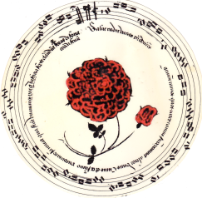 Concert 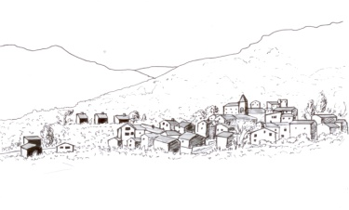
Eglise de Mauroul (commune de Saint Julien)
Les ensembles de flûtes douces de l'Association Musique Ancienne
Samedi 13 juin à 17h30
Programme varié de musique du XIème au XVIIIème siècle
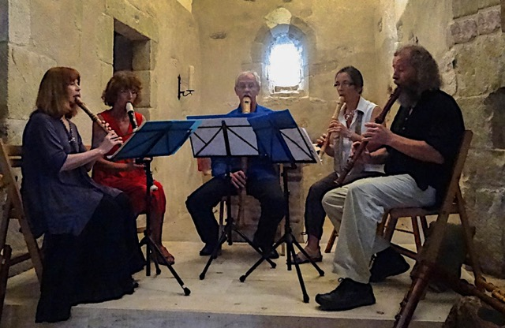
Entrée libre,
Le concert, organisé par La Masade de Mauroul, sera suivi du verre de l'amitié.
Association Musique Ancienne 06 74 42 80 88 musancienne@gmail.com

